------------------------------------------------------------------------------------------------------------------
Строим структуру блочной верстки.

<!DOCTYPE HTML>
<html>
<head>
<meta http-equiv="Content-Type" content="texthtml; charset=utf-8" />
<title>Блочная верстка структурі сайта div-ами</title>
</head>
<body>

<div id="container"> <!--Внешний контейнер – аналог внешней таблицы-->
<div id="logo">

</div>
<div id="menu">

</div>
<div id="poisk">

</div>
<div id="kontent">

</div>
<div id="ssilki">

</div>
<div id="footer">

</div>

</div>

</body>
</html>

------------------------------------------------------------------------------------------------------------------
Три способа задания стилей CSS.

1. «Прикрепить» (или прописать) в самом элементе :
<span style="font-weight:bold; color:green; font-size: 9pt;">

2. Разместить внутри страницы в элементе <head> (элемент <style>) (например, стиль для всей страницы – т.к. для body) :
<head>
<meta http-equiv="Content-Type" content="texthtml; charset=utf-8" />
<title>Блочная верстка структурі сайта div-ами</title>
<style>
body {background-color: whitesmoke;
font-size: 10pt;
font-family: Georgia;
color: black;}
</style>
</head>

3. Разместить во внешнем файле (style.css) – обычный текстовый файл в кодировке utf-8, размещаем в корне, т.е. там, где index.html.
Для связи index.html и style.css в элементе <head> прописывается следующая строка :
<head>
<meta http-equiv="Content-Type" content="texthtml; charset=utf-8" />
<title>Блочная верстка структурі сайта div-ами</title>
<link rel="stylesheet" type="text/css" href="style.css">
</head>

Три типа селекторов CSS.

1. Тот же тег (его имя без ничего) : body {background-color: green;}

2. .имя_class–имя класса, который присвоили элементу (впереди «.»):
в index.html - <div class="container">
в style.css - .container {background-color: whitesmoke; width: 1024px;}

3. #имя_id–имя идентификатора, который присвоили элементу (впереди «#»):
в index.html - <div id="cell">
в style.css - #cell {vertical-align: middle;}

Т.е., если имеем <div id="x" class="xx">, то стили для него можно задать такими способами (например, для фона) :
div {background-color: green;}
.xx {background-color: green;}
#x {background-color: green;}
------------------------------------------------------------------------------------------------------------------
Блочная верстка с применением стиля float. Прописываем стили селекторов в style.css (стили margin и float).
Задаем одни стили шрифта для всего сайта :
body {
background-color: white;
font-style: italic;
font-size: 10pt;
font-weight: normal;
font-family: Georgia;
color: black;
}

Задаем стили внешнего контейнера (размеры здесь и у остальных блоков такие, как были в табличной верстке), width: 1024px; - ширина всей страницы, height: 290px; - высота всей страницы («Логотип» 200px + «Меню» 50px+ «Основной контент» 10px (ПОКА!!! ПРОСТО, ЧТОБЫ ВИДНО БЫЛО!!! ПОТОМ ЗАДАДИМ ДРУГОЕ ЗНАЧЕНИЕ!!!) + «Copyright» 30px), margin: 0px auto; - вверху по вертикали, посредине по горизонтали
(стиль margin - устанавливает величину поля. За точку отсчета при этом может выступать как окно браузера, так и границы других элементов веб страницы. Записывается margin: 0px 0px 0px 0px; - ПОЛЯ СВЕРХУ-СПРАВА-СНИЗУ-СЛЕВА ПО ЧАСОВОЙ СТРЕЛКЕ. МОЖНО ИСПОЛЬЗОВАТЬ СОКРАЩЕННЫЙ ВАРИАНТ ЗАПИСИ margin: 0px 0px; где первый 0px – поля по вертикали ОДИНАКОВЫЕ С ОБОИХ СТОРОН, второй 0px – поля по горизонтали ОДИНАКОВЫЕ С ОБОИХ СТОРОН. ЕЩЕ ОДИН ВАРИАНТ СОКРАЩЕННОЙ ЗАПИСИ margin: 0px 0px 0px; ДАЕТ ПОЛЕ ПО ВЕРТИКАЛИ + ДВА ОДИНАКОВЫХ ПОЛЯ СПРАВА И СЛЕВА + ПОЛЕ СНИЗУ. И ЕЩЕ ОДИН ВАРИАНТ СОКРАЩЕННОЙ ЗАПИСИ margin: 0px; ДАЕТ ОДИНАКОВЫЕ ПОЛЯ ВЕЗДЕ):
#container {
background: whitesmoke;
width: 1024px;
height: 290px;
margin: 0px auto;
}
#logo {
background: cadetblue;
width: 1024px;
height: 200px;
}
Стиль float: left; - чтобы БЛОК ПРИЖАЛСЯ ВЛЕВО (ХОТЯ, ОН И ТАК ТАМ БУДЕТ И БЕЗ float: left; - БЛОКИ РАСПОЛОГАЮТСЯ ДРУГ ЗА ДРУГОМ ОТ ЛЕВОГО НИЖНЕГО КРАЯ ПРЕДЫДУЩЕГО (logo)), НО, И ЧТО САМОЕ ГЛАВНОЕ, ЧТОБЫ СЛЕДУЮЩИЙ БЛОК «ОБТЕКАЛ» ЕГО СПРАВА (вспомним аналогию, когда текст обтекает рисунок - <p> идет за <img>) :
#menu {
background: steelblue;
width: 324px;
height: 50px;
float: left;
}
Т.К. У ПРЕДЫДУЩЕГО БЛОКА (menu) БЫЛ СТИЛЬ float: left;, БЛОК poisk (КАК ТАКОЙ, КОТОРЫЙ ИДЕТ ЗА НИМ, БУДЕ «ОПТЕКАТЬ» БЛОК menu СПРАВА, А ЕГО СТИЛЬ float: right; ГОВОРИТ О ТОМ, ЧТОБЫ ОН ПРИЖАЛСЯ ВПРАВО И, ЧТОБЫ СЛЕДУЮЩИЙ БЛОК «ОБТЕКАЛ» ЕГО СЛЕВА :
#poisk {
background: cornflowerblue;
width: 700px;
height: 50px;
float: right;
}

ВОПРОС «ОБТЕКАНИЯ» - АНАЛОГИЧНО ПРЕДЫДУЩИМ ПУНКТАМ (НО, В СВЯЗИ С ТЕМ, ЧТО МЕСТО «ОБТЕКАНИЯ» СПРАВА ТУТ ЗАНЯТО БЛОКОМ menu БЛОК ПЕРЕМЕЩАЕТСЯ ВНИЗ). Стиль width: 700px - это 65% от 1024px (сейчас - примерно) (как было в табличной верстке) (хотя можно поставить и в %, но раз уж мы везде ставим в px, то будем придерживаться принципа ЕДИНООБРАЗИЯ) :
#kontent {
background: white;
width: 700px;
height: 10px;
float: left;
}

ВОПРОС «ОБТЕКАНИЯ» - АНАЛОГИЧНО ПРЕДЫДУЩИМ ПУНКТАМ. Стиль width: 324px - это 35% от 1024px (сейчас - примерно) (как было в табличной верстке) (хотя можно поставить и в %, но раз уж мы везде ставим в px, то будем придерживаться принципа ЕДИНООБРАЗИЯ) :
#ssilki {
background: lightcoral;
width: 324px;
height: 10px;
float: right;
}

ПРИ ПЕРЕХОДЕ ОТ ТАК НАЗЫВАЕМЫХ «ПЛАВАЮЩИХ» БЛОКОВ (ТЕ, ЧТО ОФОРМЛЕНЫ С ИСПОЛЬЗОВАНИЕМ СТИЛЯ float) К ОБЫЧНЫМ (Т.Е. НА ВСЮ ШИРИНУ. КАКИМ ЯВЛЯЕТСЯ БЛОК footer) появляется «БАГ» (браузеры некорректно отображают <div id="footer"></div>) – ОН ПРОСТО «ИСЧЕЗАЕТ»!!! – надо «ОБНУЛИТЬ» float-ты.
Добавляем :
-в index.html после <div id="ssilki"></div> (т.е. ПЕРЕД БЛОКОМ footer): <div id="clear"></div>
-соответственно, в style.css добавляем селектор #clear : #clear {clear:both;}:

#footer {
background: burlywood;
width: 1024px;
height: 30px;
}
#clear {
clear:both;
}

------------------------------------------------------------------------------------------------------------------
Результат блочной верстки с применением стиля float.

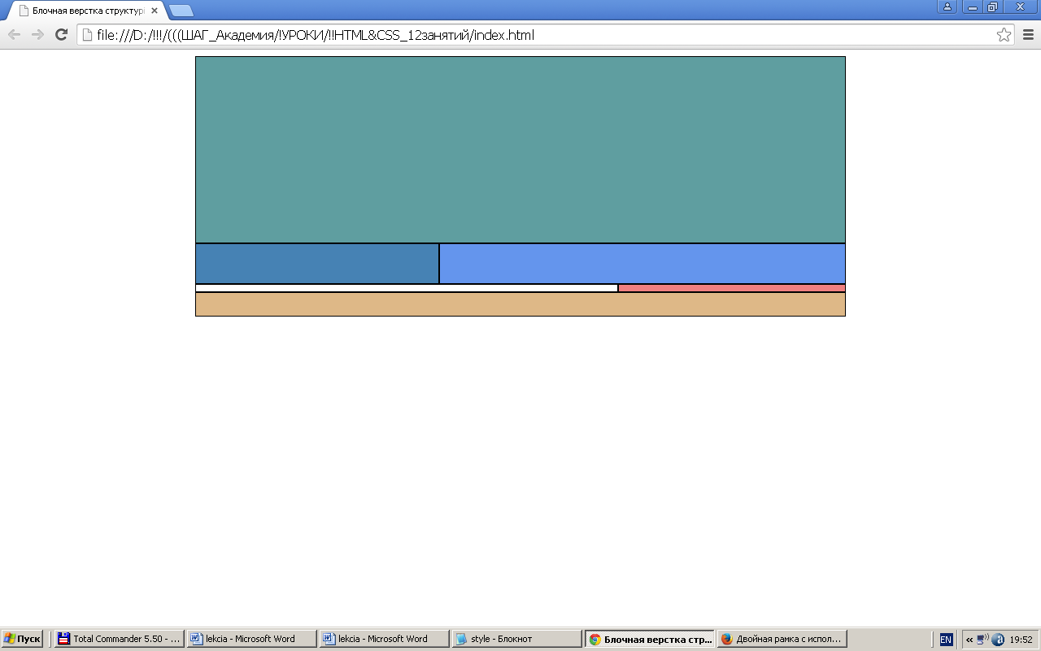

------------------------------------------------------------------------------------------------------------------
Делаем «резиновыми» блоки, которые будут растягиваться.

УБИРАЕМ height В СЕЛЕКТОРАХ БЛОКОВ kontent и ssilki. И ОБЯЗАТЕЛЬНО В БЛОКЕ container – РОДИТЕЛЬСКИЙ!!!
Внимание!!! Если убрать height, а при этом в блоке БУДЕТ ПУСТО, – ОН НЕ БУДЕТ ОТОБРАЖАТЬСЯ (поэтому лучше для наглядности туда что-то поставить – «12345»).
Там, где высота будет задана ЯВНО (блоки logo, menu, poisk, footer) height можно не убирать (хотя, ЕСЛИ ДАЖЕ И УБРАТЬ – ВЫСОТА БУДЕТ ЗАДАВАТЬСЯ КОНТЕНТОМ).

